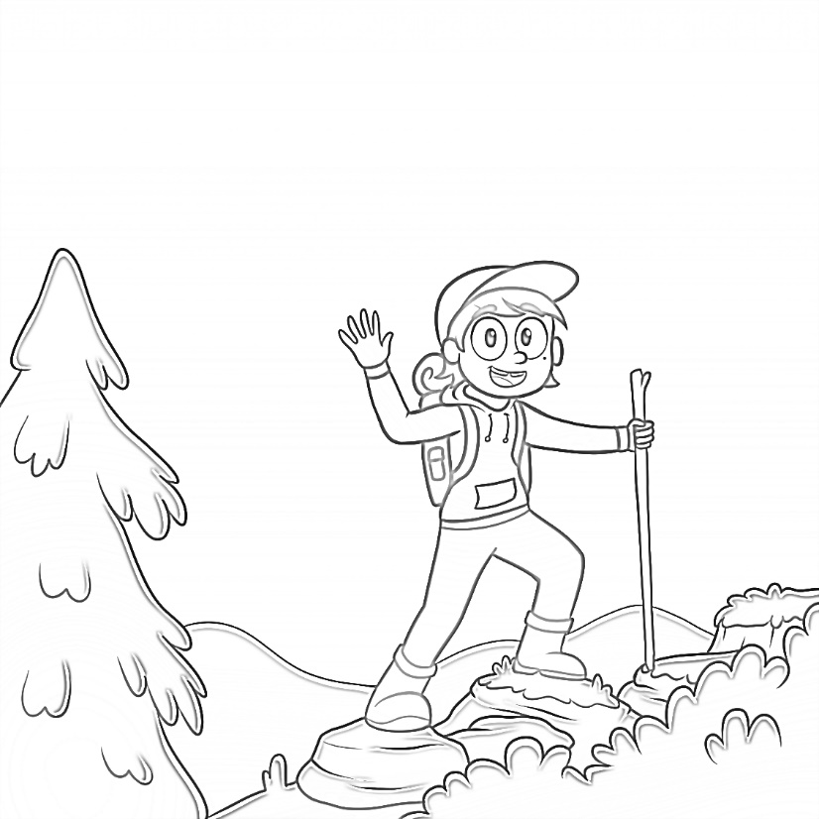
babaamaandawe

John ominwendaan
wii-pabaamaandawed.
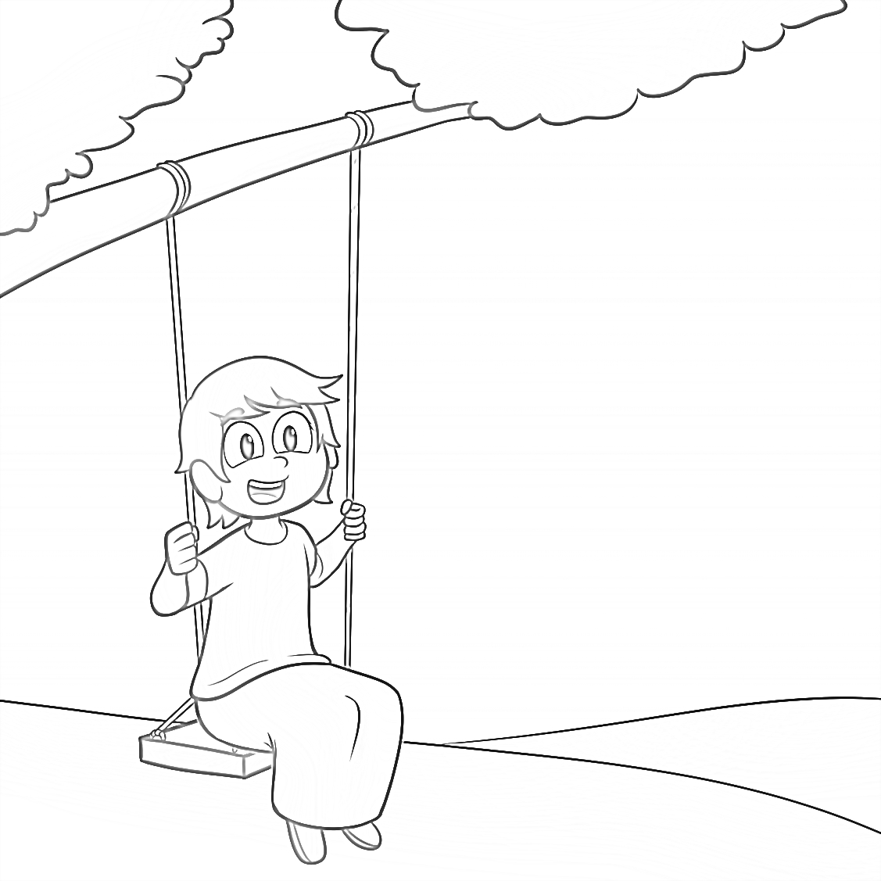
wewebizo

Jessica ominwendaan
wii-wewebizod.
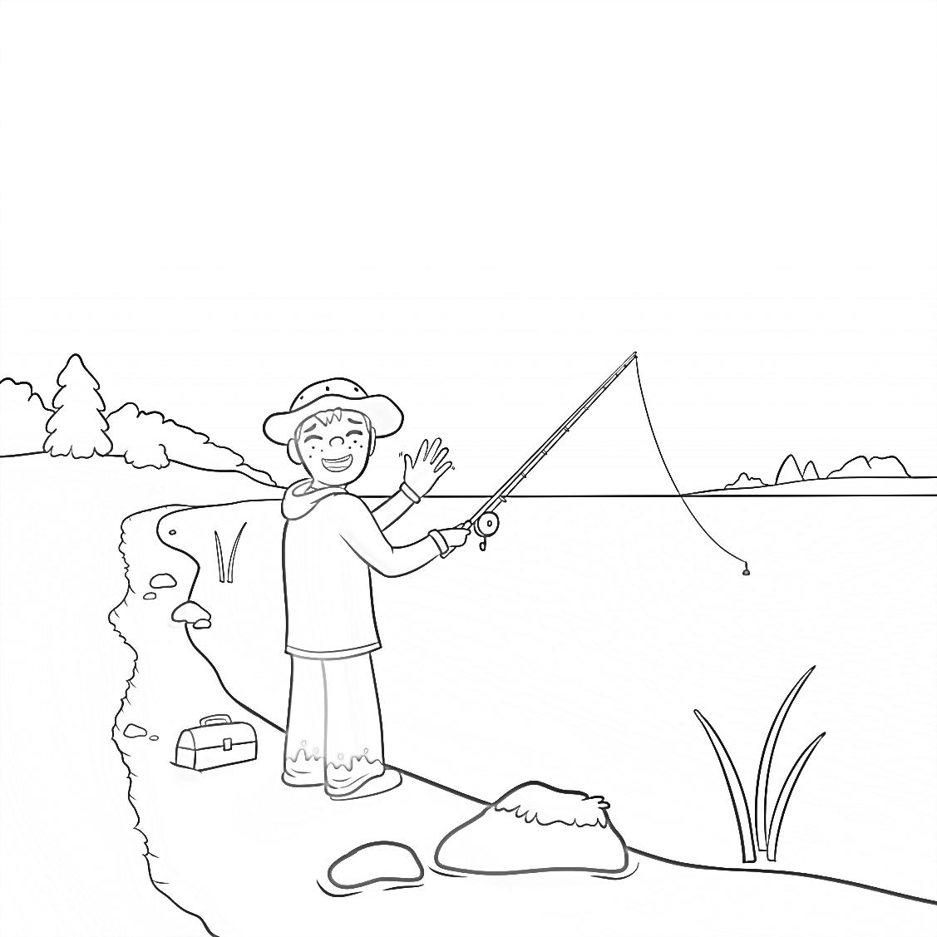
wewebinaabii

Sam ominwendaan
wii-wewebinaabiid.
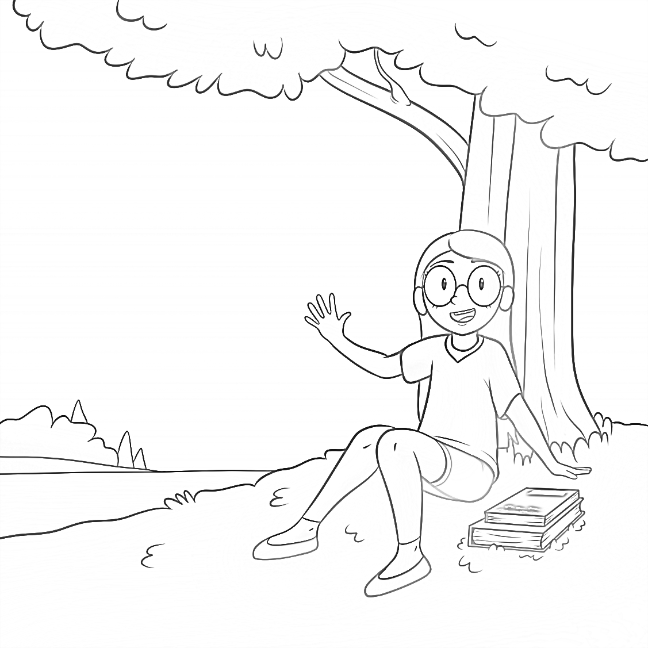
agindaaso

Sally ominwendaan
wii-agindaasod.
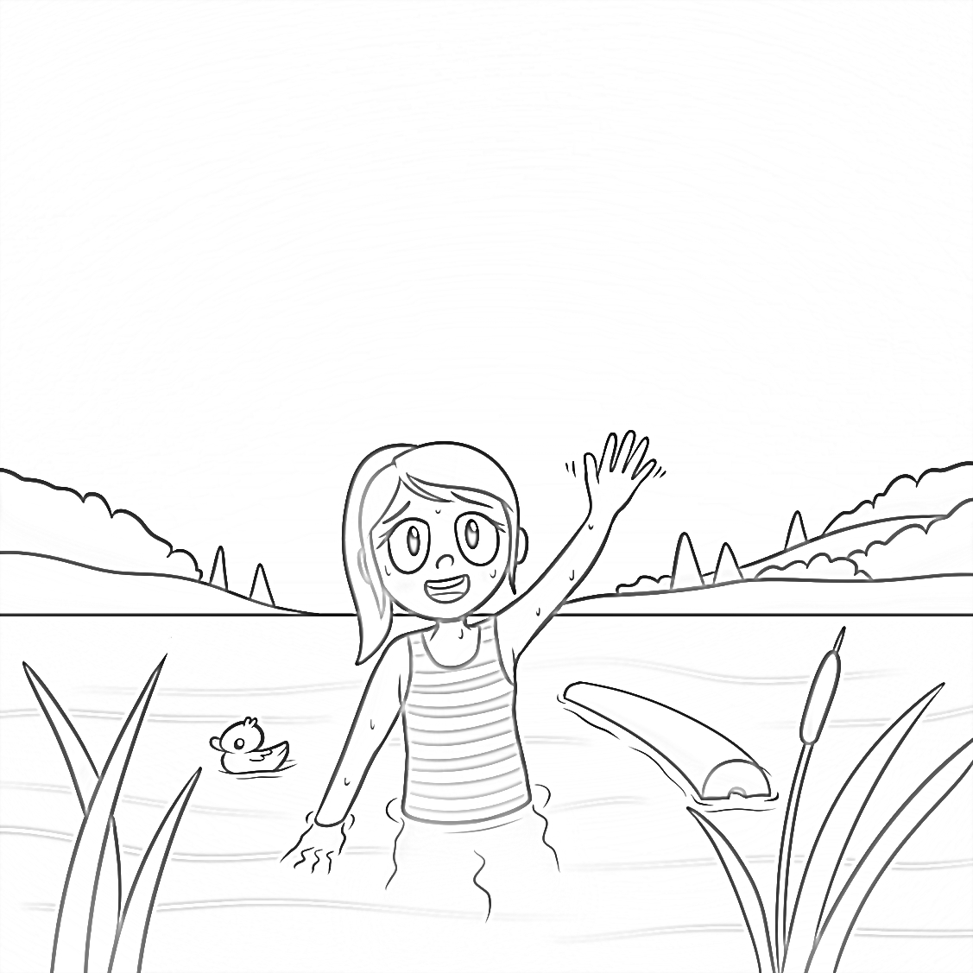
bagizo

Talia ominwendaan
wii-bagizod.
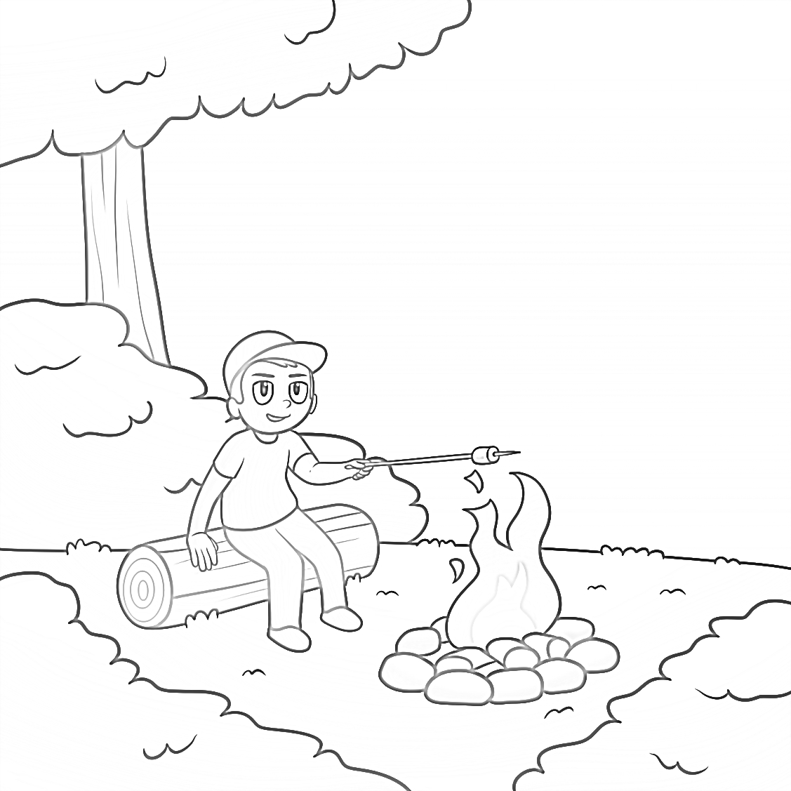
namadabi

Tim ominwendaan
wii-namadibid jiigishkodeng.
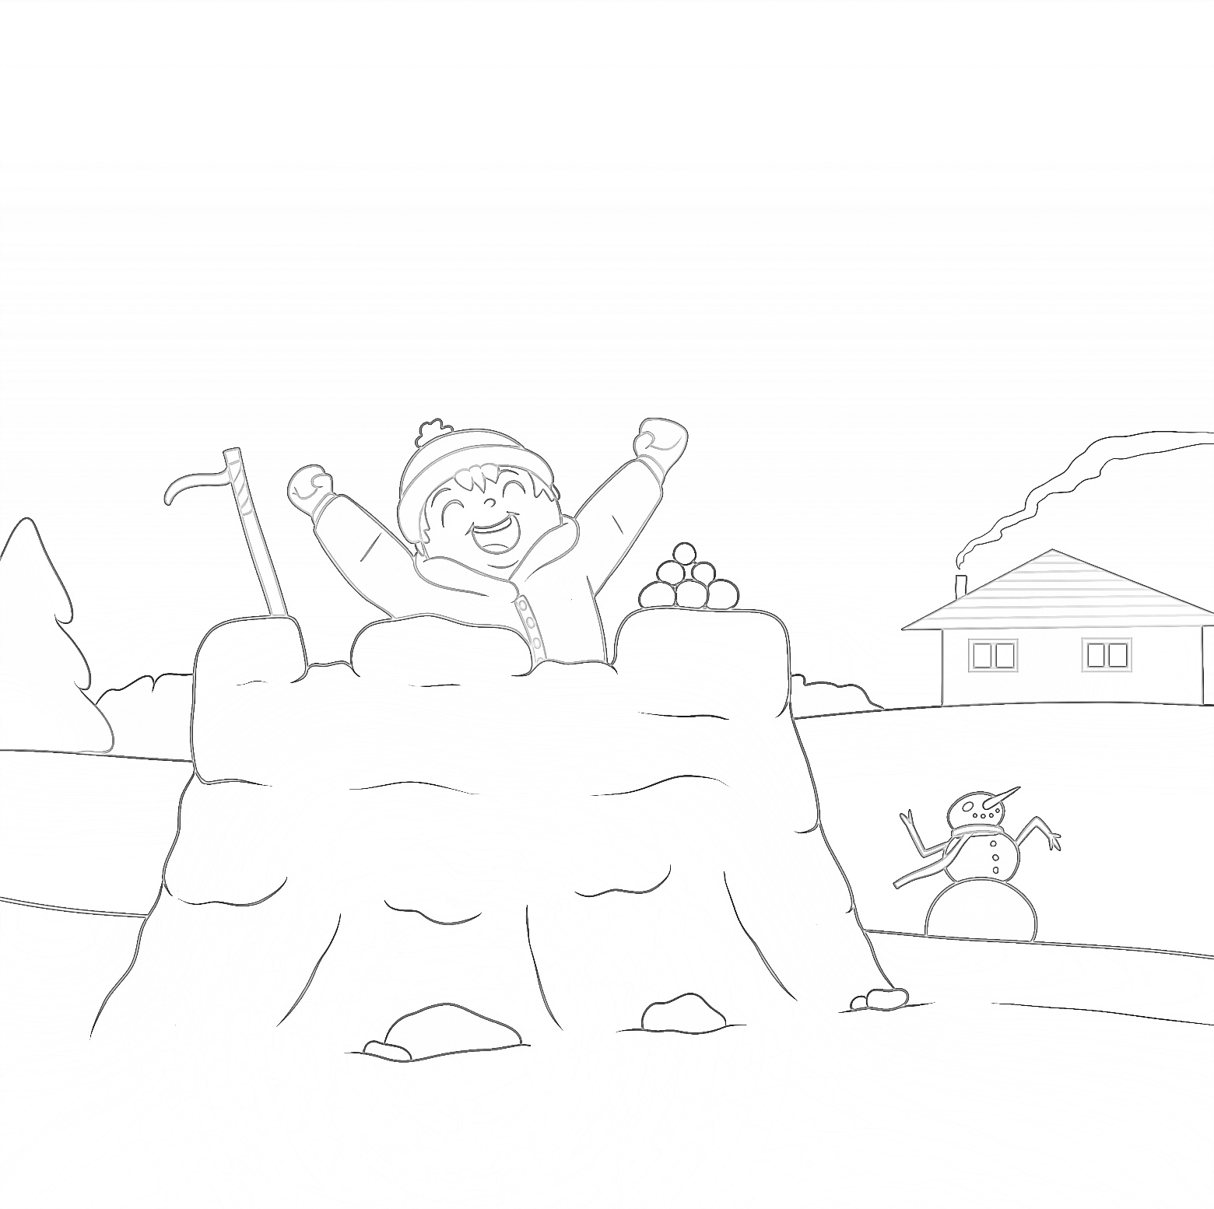
odamino

Angel ominwendaan
wii-odaminod goonikaang.
zhooshkwaade
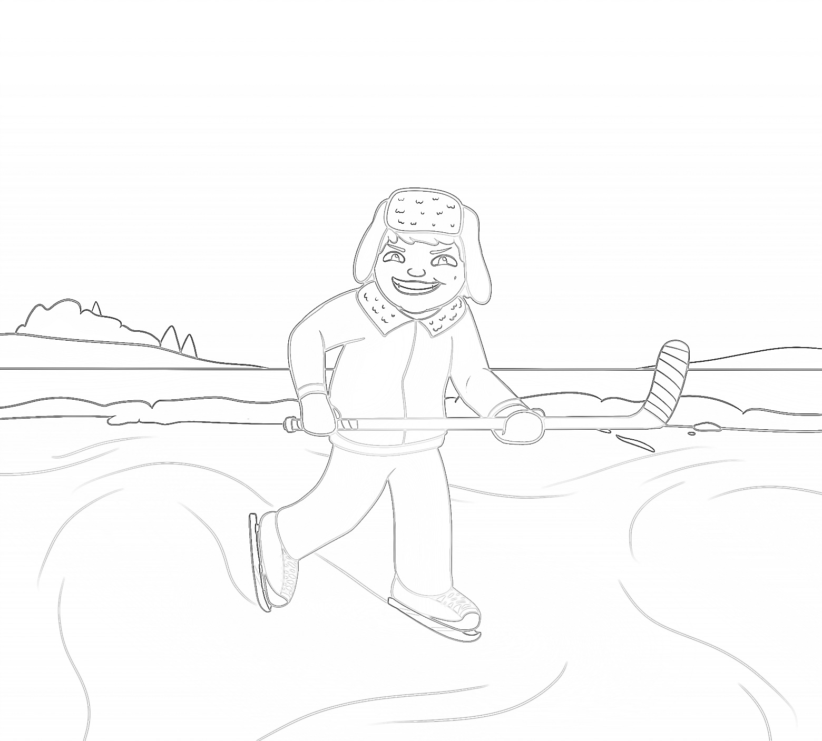

Andy ominwendaan
wii-zhooshkwaaded.
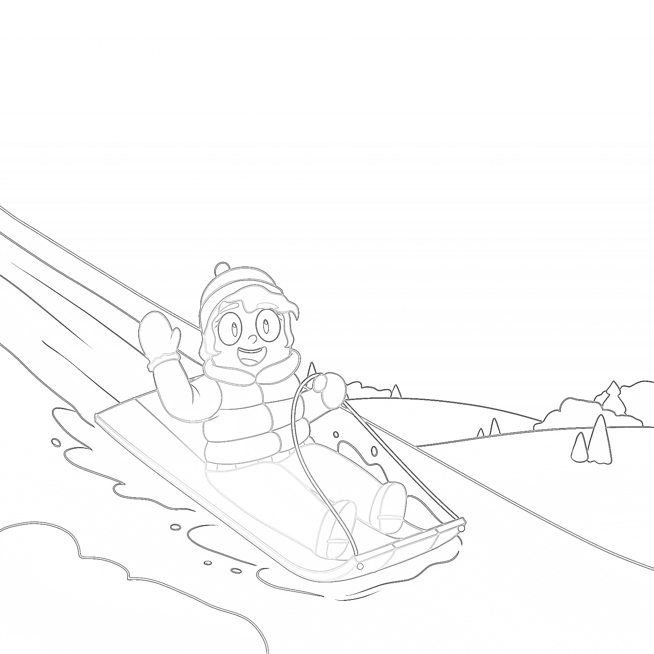
zhooshkwajige

Willow ominwendaan
wii-zhooshkwajiged.

